Об организации привлечения населения, общественных организаций, учреждений, предприятий к участию по подготовке предложений по внесению изменений и дополнений в Стратегию и План
на территории городского округа Отрадный

№ п/п | Наименование организации (совет, предприятие, отдел, Ассоциация, учреждение и т.д.) | Дата проведения обсуждения, количество человек, принявших участие в обсуждении | Количество поступивших предложений | Предложения, поступившие для внесения изменений и дополнений в Стратегию и План | Фото обсуждения  (2-3 штуки)
1. | Муниципальное автономное учреждение «Спортивно-оздоровительный комплекс» | 26.04.2018г.  6 человек | Нет | Нет | 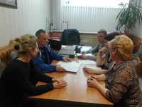  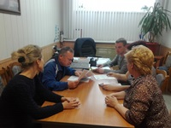
2. | МАУ «Ледовый дворец» | 26.04.18г.  6 человек | 1 | Строительство универсальной спортивной площадки на территории МАУ «Ледовый дворец» | 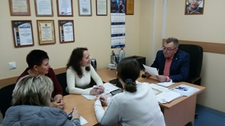
3. | Муниципальное автономное учреждение «Спортивный комплекс «Шанс» | 26.04.2018г.  6 человек | Нет | Нет | 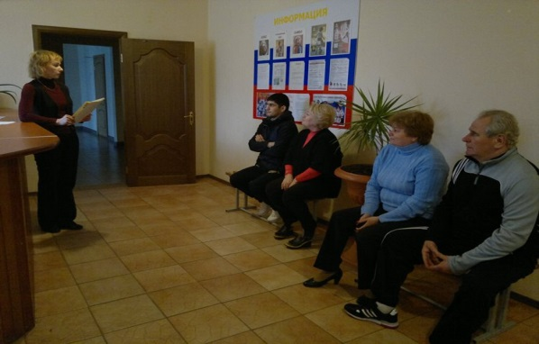
4. | Муниципальное автономное учреждение «Дом молодежных организаций» | 26.04.2018г.  15 человек | Нет | Нет | 